新 书 推 荐

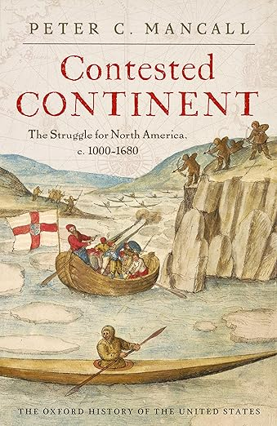
中文书名：《被争夺的大陆：北美的斗争，约1000-1680年》
英文书名：Contested Continent: The Struggle for North America, C. 1000-1680
作 者：Peter C. Mancall
出 版 社：Oxford University Press
代理公司：ANA/Jessica
页 数：752页
出版时间：2026年9月
代理地区：中国大陆、台湾
审读资料：电子稿
类 型：历史
Best Sellers Rank:
#7 in Colonial Period History of the U.S.
#10 in Native American History (Kindle Store)
#11 in U.S. Colonial Period History

主要卖点：

- 备受赞誉的《牛津美国史》（Oxford History of the United States）系列最新卷
- 从美洲原住民以及最早抵达大陆的欧洲人的角度叙述北美历史
- 涵盖了人类穿越大西洋的早期迁徙到1680年代，一系列起义威胁到欧洲殖民地的未来。

内容简介：

备受赞誉的《牛津美国史》（Oxford History Of The United States）系列最新卷《被争夺的大陆》（Contested Continent）讲述了“美国”的起源以及它是如何诞生出美利坚合众国的。

《牛津美国史》无疑是英国最受尊敬的多卷本历史著作。该系列包括三位普利策奖得主、两本《纽约时报》畅销书以及班克罗夫特奖和帕克曼奖的获奖作品。在系列的最新一卷中，彼得·C·曼卡尔（Peter C. Mancall）讲述了北美是如何由数百万土著男女以及欧洲人和非洲人的经历共同塑造的。

《牛津美国史》系列的第一卷《被争夺的大陆》也是最雄心勃勃、覆盖范围最广的北美历史著作，集中讲述约公元1000年至1680年的时期，从北欧探险者的到来，到哥伦布登陆约两百年后爆发的反抗浪潮，这些反抗凸显了人们对掌控这片大陆的顽强斗争。这部历史覆盖从北大西洋到西印度群岛的整个大陆，并包括整个大西洋盆地。曼卡尔强调不同民族的经历，同时讲述了关于美国文化主要方面起源的新故事。他阐明了基于丰富的美洲自然资源开采而兴起的跨大西洋经济的繁荣；欧洲移民及其后裔在奴役非洲人和驱逐土著人民中的核心作用；以及在许多人享有宗教自由的情况下，自治政体的扩展。这些发展都不是不可避免的。当不同的民族争夺珍贵资源时，冲突频繁爆发。欧洲人对物质利益和扩展基督教世界的贪求，对那些被残酷对待、被奴役以及易感染疾病的人们带来了可怕的后果。

这是关于对最终建立美利坚合众国至关重要的发展的一部全面历史。《被争夺的大陆》强调了那些几个世纪以来居住在美洲的人们与来自旧世界的移民之间的巨大斗争，后者引发的变革创造了一个新世界，为一些人提供了无限的机会，而压制了另一些人的愿望。

作者简介:

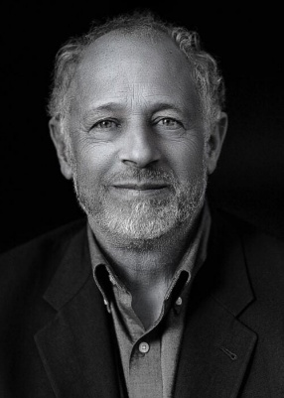
彼得·C·曼凯尔（Peter C. Mancall）是南加州大学历史、人类学与经济学杰出教授，人文学院安德鲁·W·梅隆教授，以及南加州大学-亨廷顿早期现代研究所琳达和哈兰·马滕斯主任。

他著有多本书籍，包括《致命旅程：亨利·哈德逊的最后探险》（Fatal Journey: The Final Expedition of Henry Hudson）和《哈克卢特的承诺：一位伊丽莎白时代英国人对美洲的痴迷》（Hakluyt's Promise: An Elizabethan's Obsession for an English America）。他的文章曾发表在《史密森学会杂志》（Smithsonian）、《时代周刊》（Time）、《洛杉矶时报》（Los Angeles Times）和《华尔街日报》（Wall Street Journal）等媒体上。他是美国历史学家协会和英国皇家历史学会的会员。

媒体评价：

“《被争夺的大陆》堪称宏伟。曼卡尔撰写流畅、研究广博的作品为我们打开了前哥伦布时代美洲的大门，那一时期为我们所知的美洲奠定了基础。这本书注定将成为必不可少的读物。”
----安妮特·戈登-里德（Annette Gordon-Reed），《蒙蒂塞洛的海明斯家族：一个美国家庭》（The Hemingses of Monticello: An American Family）的作者

“内容广泛且权威，《被争夺的大陆》以非凡的清晰度讲述了一个复杂的故事。被奴役的非洲人、坚韧不拔的原住民以及争议重重的殖民者以千变万化的方式互动，重塑了北美。作为美国起源研究的顶尖历史学家，彼得·曼卡尔为读者提供了深入争议领域的可靠指南。”
----艾伦·泰勒（Alan Taylor），《美洲殖民地：北美的定居》（American Colonies: The Settlement of North America）的作者

“在这本内容广泛且权威的书中，彼得·曼卡尔巧妙地将欧洲与美洲联系在一起，跟随多个叙事线索，勾画出一个不断变化的世界的引人入胜的画面。它无疑将成为理解欧洲殖民土著大陆如何塑造我们所知的早期美洲的首选著作。”
----科林·G·卡洛韦（Colin G. Calloway），达特茅斯学院

“‘美国’是如何开始的？彼得·曼考尔为《牛津美国史》所著的精彩、必要且富有创造力的开篇著作，为其起源提供了强有力的诠释和叙事光芒。曼考尔借助丰富且有深度的材料，涵盖数十年的历史学专家学术研究，展现了一个通过多样且强大的土著民族之间的争斗而焕然一新的世界，在本历史研究中这些原住民定义了整个漫长的争斗时期，同时作者还展现了这个时期分散前来宣称其地的欧洲人和被他们奴役的非洲人的故事。”
----卡琳·沃尔夫（Karin Wulf），约翰·卡特·布朗图书馆馆长兼图书管理员

“将近500页描述17世纪北美的内容，提供的细节远比学校历史教材多——而且文笔更出色……对北美早期历史的优秀概述。”
----Kirkus

目录：

地图
编辑导言
词汇表
拼写说明
缩略语
序言
前言
第一部分：发现
第一章：1450
第二章：“没有编号的人”
第三章：“加拿大”
第四章：失落的奇科拉殖民地
第五章：探险活动
第六章：印第安的毁灭
第七章：佛罗里达
第八章：伊丽莎白时代的人与美洲人
第九章：阿尔冈昆时刻
第十章：罗阿诺克之后
第十一章：阿科马与圣菲
第十三章：最寒冷的岁月
第二部分：殖民地
第十四章：救援行动
第十五章：风暴聚集
第十六章：特塞纳科马克之战
第十七章：清教徒
第十八章：欧洲机会的弧线
第三部分：裂痕
第十九章：“从东到西”
第二十章：非文明战争
第二十一章：奴役
第二十二章：为了掠夺的帝国
第二十三章：新英格兰
第二十四章：从源头开始
第二十五章：起义
第二十六章：遗产
尾声
书目论文
索引

感谢您的阅读！
请将反馈信息发至：版权负责人
Email：Rights@nurnberg.com.cn
安德鲁·纳伯格联合国际有限公司北京代表处
北京市海淀区中关村大街甲59号中国人民大学文化大厦1705室, 邮编：100872
电话：010-82504106, 传真：010-82504200
公司网址：http://www.nurnberg.com.cn
书目下载：http://www.nurnberg.com.cn/booklist_zh/list.aspx
书讯浏览：http://www.nurnberg.com.cn/book/book.aspx
视频推荐：http://www.nurnberg.com.cn/video/video.aspx
豆瓣小站：http://site.douban.com/110577/
新浪微博：安德鲁纳伯格公司的微博_微博 (weibo.com)
微信订阅号：ANABJ2002


